张店中学八年级体育课教案

主备人：张骝 成员：李东山 高峰 时间：2013.9
第一周 课堂常规及注意事项（室内----第 1 课时）
教学目标：通过学习使学生了解上体育课应注意什么，怎样上好每一节体育课，可以
达到全面锻炼身体、掌握知识、方法，促进身心发展、增强体质的目的。
重 点：常规教育与安全教育
大家好!祝贺你们顺利的升入了八年级，你们是否意识到你们成熟了，成为了一名好少 年。少年时代美妙而珍贵，它不仅富于幻想，而且还是长知识、长身体的黄金阶段。幻想是理想的翅膀；身体则是理想和知识的载体，三者相辅相成、缺一不可。
一、 讲述《课堂常规》及注意事项。
1、 对老师有礼貌。上课铃响，体委整队，静候上课。要求；快、静、齐 。因故迟到要喊报告。下课时按老师要求整队，听老师下达口令后才下课。
2、 不迟到，不早退。如有特殊情况要有班主任或医生证明。提前向教师请假并按老师的要求参加适当的活动、见习或全休。
3、 上体育课要穿轻便的服装和鞋子，尽量穿运动服、运动鞋。严禁携带小刀、钥匙、胸针、钩针等硬物。 补充重点对运功服、运动鞋的要求必须要做到。
4、 注意安全。严格按老师教授的方法练习，未经允许不随意动器材，不做与课无关的动作，同学间要互相鼓励，做好保护、帮助，听从体委和组长的指挥。重点强调对安全的注 意，加强学生自我保护意识
5、 爱护公共财物。课前按老师要求布置好场地器材，练习是要爱护使用器材，课后要认真清点归还器材。
二、 进行合理的体育锻炼。
在体育锻炼中，你会尝试到锻炼的愉快、竞争的刺激、合作的欢乐，体验到勇敢与顽强、胜利与失败、挫折与勇气、拼搏与成功给你带来的兴奋和快乐，而且你会切实的感受到体育 锻炼对身体各器官系统机能的促进作用。经常进行合理的体育锻炼，可以促进生长发育，还 可以调节神经活动的灵活性。
总之，体育锻炼不仅可以使你获得健康的身体，还可以促进你的身心得到健康发展。
作业：1、多方面了解体育锻炼的重要意义
2、搜集有关体育锻炼方面的资料

课后反思：

增强了学生们对课上该作什么有了初步了解，加强了
学生们对体育课的兴趣，以及对课堂常规的认识与了

解。

第一周 队列队形 复习广播操<第 9 套>（第 2 课时）

主备人：张骝 成员：李东山 高峰 时间：2013.9
教学目标：1、通过队列队形练习，可以培养学生正确的身体姿势，促进身体的正常发育， 培养学生的组织性、纪律性、集体动作的能力和朝气蓬勃的精神面貌。
2、通过广播操来培养学生的形体美。
内
容
教师指导
学生活动
组织与要求
成四列横队：
﹡﹡﹡﹡﹡﹡﹡﹡﹡﹡
﹡﹡﹡﹡﹡﹡﹡﹡﹡﹡
﹡﹡﹡﹡﹡﹡﹡﹡﹡﹡
﹡﹡﹡﹡﹡﹡﹡﹡﹡﹡
﹡
要求：快、静、齐。
要求：动作整齐，口号响亮。
成四列横队前两排蹲下
组织：自由结组进行练习。
组织：四列横队成体操队形
结
束部分
5、 听音乐做广播操。
6、 教师巡回观察，发现错误。
7、 教师针对每节的错误进行集体纠正。
8、 纠正动作之后，集体练习。
1、 组内放松。
2、 教师对本次可进行总结讲评。
3、 收还器材。
4、 宣布下课。
1、 互相抖动手臂、敲打
后背。
2、 学生认真听讲。
3、 以组为单位。
4、 师生再见。
组织：自由站立。

上 | 1、 教师提前到场，准备  场地器材。  2、 接受体委报数，向学 | 1、 体委整队，检查人数，  向教师报告。2、 向教师问好。
课 | 生问好。 | 3、要求学生认真听讲。
常 | 3、 宣布课的内容要求。 | 4、见习生应随堂听课。
规 | 4、 检查服装，安排见习生。  5、 安全教育。 | (进一步强调对安全的认识)
基 | 1、 教师口令指挥，并随学生队伍的行进而移动。  - 稍息——立正  - 原地转法  - 踏步——立定  - 齐步走——立定2、 教师仔细观察，针对错误动作进行集体讲  解。 | 1、 随着教师口令进行练习。  （加强了学生对队列认识）  2、 要求学生注意力集中，认真听讲。  3、 小组长进行指挥，各小组互相检查。  4、 各小组进行讲评，选  出优秀，进行表演。
本 | 3、 分组进行练习。教师 | 5、 学生要根据教师所讲
部 | 巡回指导，发现个别 | 的易犯错误进行改正。
分 | 错误个别指导。  4、 教师表扬优生，鼓励差生。 | （教师有意识的即使纠正错误动作）  6、 体委带领学生进行。

课后反思 ：

使学生对广播操的影响进一步加深，提高动作质量，但是 还需要进一步的努力。
第二周 队列队形 复习广播操

主备人：张骝 成员：李东山 高峰 时间：2013.9
学习正步走 （第 3 课时）
教学目标： 1、通过队列队形练习，可以培养学生正确的身体姿势，促进身体的正常发育， 培养学生的组织性、纪律性、集体动作的能力和朝气蓬勃的精神面貌。
2、通过广播体操来培养学生的形体美。
3、讲解正步走的动作要领。
重点： 广播操的各节拍动作准确到位。
内
容
教师指导
学生活动
组织与要求
解。

 | 1、 教师提前到场，准备 | 1、 体委整队，检查人数， | 成四列横队：
上 | 场地器材。  2、 接受体委报数，向学 | 向教师报告。  2、 向教师问好。 | ﹡﹡﹡﹡﹡﹡﹡﹡﹡﹡  ﹡﹡﹡﹡﹡﹡﹡﹡﹡﹡
课 | 生问好。 | 3、要求学生认真听讲。 | ﹡﹡﹡﹡﹡﹡﹡﹡﹡﹡
常 | 3、 宣布课的内容要求。 | 4、见习生应随堂听课。 | ﹡﹡﹡﹡﹡﹡﹡﹡﹡﹡
规 | 4、 检查服装，安排见习 | （强调安全意识） | ﹡
 | 生。  5、 对学生进行安全教育 |  | 要求：注意力集中。
 | 1、 教师口令指挥，并随 | 1、听教师的统一口令。 | 要求：队伍整齐，步伐一致，
 | 着学生的进行而移 | 学生注 意力一定要 集 | 昂首挺胸，朝气蓬
基 | 动。  - 原地转法  - 齐步走——立定  - 行进间转法 | 中，认真听讲，改正错误。  （提高动作质量）  2、 体委领操。 | 勃。  组织：成四列横队。组织：成体操队形。要求：精神集中。
本 | 2、 听音乐做广播操。 | 3、学生要根据教师所讲 | 组织：
部 | 3、 教师认真观察，针对 | 的易犯错误进行改正。 | ﹡﹡﹡﹡﹡﹡﹡﹡﹡﹡
分 | 错误和不足进行讲解 | 4、学生认真听讲。 | ﹡﹡﹡﹡﹡﹡﹡﹡﹡﹡
 | 和个别指导。 | （教师作正确动作，及时 | ▲
 | 4、 教师讲解动作要领。  5、 讲解动作之后，教师 | 纠正个别学生的动作） | ﹡﹡﹡﹡﹡﹡﹡﹡﹡﹡  ﹡﹡﹡﹡﹡﹡﹡﹡﹡﹡
带领学生集体练习。
6、 及时发现错误及时讲

1、放松。 | 1、前后互相放松。 | 队形：规定范围内
2、教师进行讲评。 | 2、学生认真听讲。 | 自由结组。
3、布置课下作业。 | 3、课下认真完成。
4、归还器材，下课。 | 4、以组为单位。

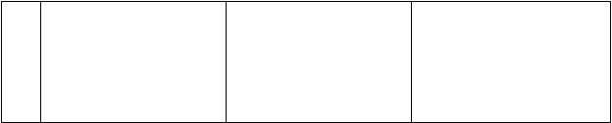课后反思：
结
束部
分

使动作质量进一步提高，但是对于更高的要求还需要继续努 力，让学生们课下继续练习，争取在比赛中取得好成绩
第二周 队列队形练习（第 4 课时）

主备人：张骝 成员：李东山 高峰 时间：2013.9
教学目标：通过队列队形练习，可以培养学生正确的身体姿势，促进身体的正常发育，培养学生的组织性、纪律性、集体动作的能力和朝气蓬勃的精神面貌。
内
容
教师指导
学生活动
组织与要求
1、 师提前到场，准 1、 委整队，检查人数，
成四列横队：
备场地器材。 向教师报告。 ﹡﹡﹡﹡﹡﹡﹡﹡﹡﹡
﹡﹡﹡﹡﹡﹡﹡﹡﹡﹡
﹡﹡﹡﹡﹡﹡﹡﹡﹡﹡
﹡﹡﹡﹡﹡﹡﹡﹡﹡﹡
﹡
要求：快、静、齐。
要求：动作整齐，口号响亮。
成四列横队前两排蹲下
组织：自由结组进行练习。

上 | 2、 接受体委报数， | 2、 师生问好。
课 | 向学生问好。 | 3、要求学生认真听讲。
常 | 3、 课的内容要求。 | 4、见习生应随堂听课。
规 | 4、 查服装，安排见 | （教案没有说出强调主
 | 习生。 | 意安全，需要注意）
 | 1、教师口令指挥，并随 | 1、随着教师口令进行练
基 | 学生队伍的行进而移动。  - 稍息——立正  - 原地转法  - 踏步——立定  - 齐步走——立定 | 习。  2、要求学生注意力集中， 认真听讲。  3、小组长进行指挥，各小组互相检查。  4、各小组进行讲评，选
本 | 2、教师仔细观察，针对 | 出优秀，进行表演。
部 | 错误动作进行集体讲解。 | （需要认真完成，教师认
分 | 3、分组进行练习。教师 | 真检查，并要求通过）
 | 巡回指导，发现个别错误
个别指导。
4、教师表扬优生，鼓励
 | 差生。

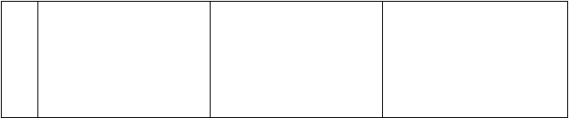
结
束部分
5、 组内放松。
6、 教师对本次可进行总结讲评。
7、 收还器材。
8、 宣布下课。
5、 互相抖动手臂、敲打后背。
6、 学生认真听讲。
7、 以组为单位。
8、 师生再见。
组织：自由站立。

课后反思：
为了参加比赛同学们的积极性比较高，都认真严格要求 自己，动作质量进一步提高。

第三周 队列队形复习广播操（第 5 课时）

主备人：张骝 成员：李东山 高峰 时间：2013.9
教学目标：1、通过练习进一步培养学生的身体姿势及提高各技术水平。
2、培养学生间互相团结，互相帮助的好品质和朝气蓬勃的精神面貌。

重点： 广播操的各节拍动作准确到位。内

教师指导
容
1、 教师提前到场，准备场地器材。
上 2、 接受体委报数，向学课 生问好。
常 3、 宣布课的内容要求。规 4、 检查服装，安排见习
生。
学生活动 组织与要求

1、 体委整队，检查人数， 成四列横队：
向教师报告。 ﹡﹡﹡﹡﹡﹡﹡﹡﹡﹡
2、 向教师问好。 ﹡﹡﹡﹡﹡﹡﹡﹡﹡﹡
3、要求学生认真听讲。 ﹡﹡﹡﹡﹡﹡﹡﹡﹡﹡
4、见习生应随堂听课。 ﹡﹡﹡﹡﹡﹡﹡﹡﹡﹡
（安全问题要进一步强 ﹡
调，对此不能忽视，要严 要求：注意力集中。格要求，严格执行）

1、 教师口令指挥，并随着学生的进行而移动。
- 原地转法
- 齐步走——立定
- 行进间转法
基 2、 教师认真观察，针对本
错误和不足进行讲解
部
和个别指导。
分 3、 听音乐做广播操。
4、 教师巡回观察，发现错误。
5、 教师针对每节的错误进行集体纠正。
6、 纠正动作之后，集体练习。
1、听教师的统一口令。
2、学生注意力一定要集中，认真听讲，改正错误。
3、体委领操。
4、学生要根据教师所讲的易犯错误进行改正。
5、体委带领学生进行。
（加强对做操质量差的同学的监督）
要求：队伍整齐，步伐一致， 昂首挺胸，朝气蓬 勃。
组织：成四列横队。组织：成体操队形。要求：精神集中。

结 1、放松。 | 1、前后互相放松。 | 队形：规定范围内
束 2、教师进行讲评。 | 2、学生认真听讲。 | 自由结组。
部 3、布置课下作业。 | 3、课下认真完成。
分 4、归还器材，下课。 | 4、以组为单位。
课后反思：
（集体对本节课的做操 表现进行评价，要求班干部进行自我评价）
班干部比较负责任，认真完成老师交给的任务，对差生大家努力帮助，同门表现的非常积极，达到了预期的目的，使正堂课的学习气氛非常高，是做操质量更进一步

第三周 队列队形 复习广播操 （第 6 周） 主备人：张骝 成员：李东山 高峰 时间：2013.9
教学目标：1、通过练习进一步培养学生的身体姿势及提高各技术水平。
2、培养学生间互相团结，互相帮助的好品质和朝气蓬勃的精神面貌。
重点： 广播操的各节拍动作准确到位。
内
容
教师指导
学生活动
组织与要求
上
课常规
基
本部分
2、原地转法
3、 齐步走——立定
4、 行进间转法
5、教师认真观察，针对错误和不足进行讲解和个别指导。
6、听音乐做广播操。
中，认真听讲，改正 勃。
错误。 组织：成四列横队。
3、体委领操。 组织：成体操队形。
4、学生要根据教师所讲 要求：精神集中。的易犯错误进行改正。
5、体委带领学生进行。
（对错误动作及时纠正，

1、教师提前到场，准备 | 1、体委整队，检查人数， | 成四列横队：
场地器材。 | 向教师报告。 | ﹡﹡﹡﹡﹡﹡﹡﹡﹡﹡
2、接受体委报数，向学 | 2、向教师问好。 | ﹡﹡﹡﹡﹡﹡﹡﹡﹡﹡
生问好。 | 3、要求学生认真听讲。 | ﹡﹡﹡﹡﹡﹡﹡﹡﹡﹡
3、宣布课的内容要求。 | 4、见习生应随堂听课。 | ﹡﹡﹡﹡﹡﹡﹡﹡﹡﹡
4、检查服装，安排见习 | （安全问题必须进一步 | ﹡
生。 | 的强调，不能忽视） | 要求：注意力集中。
1。教师口令指挥，并随 | 1、听教师的统一口令。 | 要求：队伍整齐，步伐一致，
着学生的进行而移动。 | 2、学生注意力一定要集 | 昂首挺胸，朝气蓬

结 1、放松。 | 1、前后互相放松。 | 队形：规定范围内
束 2、教师进行讲评。 | 2、学生认真听讲。 | 自由结组。
部 3、布置课下作业。 | 3、课下认真完成。
分 4、归还器材，下课。 | 4、以组为单位。

课后反思；
7、 教师巡回观察，发现 要求及时改正） 错误。
8、 教师针对每节的错误进行集体纠正。
9、 纠正动作之后，集体练习。
（全体学生进行比赛性质的练习）

同学们认真完成老师交给的各项任务，课堂气氛比较活跃，但是需要改进，提高与完善。

第四周 快速跑 素质练习 （第 7 课时）

主备人：张骝 成员：李东山 高峰 时间：2013.9
教学目标：1、通过快速跑的学习，发展学生的速度素质，提高机能水平。
2、养成良好的习惯，团结友爱，互相帮助，培养坚强的意志品质。

重点： 跑姿正确，协调。后蹬要充分，步频快，重心平稳。

内  容 | 教师指导 | 学生活动 | 组织与要求
上 | 1、 教师提前到场，准备 | 1、 体委整队，检查人数， | ﹡﹡﹡﹡﹡﹡﹡﹡﹡﹡
课 | 场地器材。 | 向教师报告。 | ﹡﹡﹡﹡﹡﹡﹡﹡﹡﹡
常 | 2、 接受体委报数，向学 | 2、 向教师问好。 | ﹡﹡﹡﹡﹡﹡﹡﹡﹡﹡
规 | 生问好。  3、 宣布课的内容要求。  4、 检查服装，安排见习 | 3、要求学生认真听讲。  4、见习生应随堂听课。  （认真对待安全问题） | ﹡﹡﹡﹡﹡﹡﹡﹡﹡﹡  ﹡  要求：快、静、齐， 注意
 | 生。（安全问题） |  | 力集中。

基 | 1、 慢跑一圈 | 1、 体委指挥。 | 组织：原队形
本 | 2、 教师讲解跑的技术动 | 2、 学生认真听讲，认真 | 游戏场地（长 10 米宽 8 米）
部 | 作要领并示范。 | 观察。
分 | 3、 教师指挥学生进行跑 | 3、 在教师统一指挥下进
 | 的练习。 | 行。
 | - 摆臂练习  - 小步跑练习  - 高抬腿练习  - 30 米加速跑  4、游戏《捕鱼忙》  1) 讲解游戏方法。选出 6 名同学（2 人一组）  做鱼网，在规定场地内捕 | （充分活动，使各个关节活动开，避免运动损伤。） 4、 学生认真听教师讲解  并按游戏规则进行游戏。  5、 体委帮助教师组织游戏。  6、 活动时注意安全。
 | 捉小鱼，其他学生在场地 | （再一次强调安全问题，
 | 内快速跑。 | 是同学们提高安全意识）
 | 2) 讲明游戏规则。

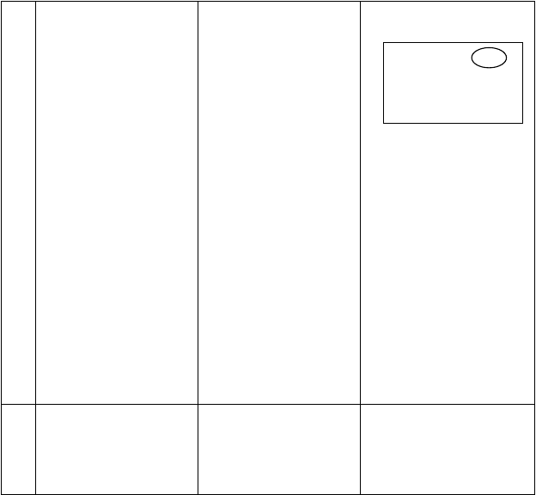课后反思；
做小鱼的同学不许跑出
圈，规定时间内抓得多者为胜。
结
束部
分
1、 放松。
2、 集体讲评。
3、 布置课下作业。
1、 随着教师一起唱歌。 组织：场地内自由站立。
2、 自评、互评。
3、 课下认真完成。
4、 宣布下课，师生再见。 4、 师生再见。
课上同学们积极认真，课堂气氛较活跃，认真完成老师交给的任务，但是仍有个别同学对运动的兴趣不高，以后要进一步加强教育， 使其融入到课上

第四周 快速跑 素质练习（第 8 课时）
主备人：张骝 成员：李东山 高峰 时间：2013.9 教学目标：1、通过快速跑的学习，发展学生的速度素质，提高机能水平。
2、培养学生坚强的意志，体验跑的乐趣。
重点： 跑姿正确，协调。后蹬要充分，步频快，重心平稳。
内
容
教师指导
学生活动
组织与要求

 | 1、 教师提前到场，准备 | 1、 体委整队，检查人数， | 组织：成四列横队
 | 场地器材。 | 向教师报告。 | ﹡﹡﹡﹡﹡﹡﹡﹡﹡﹡
准 | 2、 接受体委报数，向学 | 2、 向教师问好。 | ﹡﹡﹡﹡﹡﹡﹡﹡﹡﹡
备 | 生问好。 | 3、 要求学生认真听讲。 | ﹡﹡﹡﹡﹡﹡﹡﹡﹡﹡
部 | 3、 宣布课的内容要求。 | 4、 见习生应随堂听课。 | ﹡﹡﹡﹡﹡﹡﹡﹡﹡﹡
分 | 4、 检查服装，安排见习 | （认真强调安全问题） | ﹡
 | 生。（安全教育） |  | 要求：精神饱满，注意力集  中。
基 | 1、 慢跑一圈 | 1、 注意节奏和呼吸。 | 组织：原队形
本 | 2、 教师指挥学生进行跑 | 2、 学生精神集中。 | 游戏场地（长 10 米宽 8 米）
部 | 的专门练习。 | 3、 在教师统一指挥下进
分 | 1) 摆臂练习 | 行。
 | 2) 小步跑练习 | （注意作活动时也要强
 | 3) 高抬腿练习 | 调注意安全的问题，充分
 | 4) 30 米加速跑 | 做好准备活动，避免运动
 | 3、游戏《长江、黄河》 | 损伤）
 | 1) 讲解游戏方法。 | 4、 学生认真听教师讲解
 | 将学生分成人数相 | 并按游戏规则进行游
 | 等的两队，一对为长江， | 戏。
 | 一对为黄河，听教师发口 | 5、 体委帮助教师组织游
 | 令，喊到长江，长江快速 | 戏。
 | 跑，黄河要快速去追，规 | （再一次强调主意安全
 | 定距离追到得多为胜。反 | 及其规则要求）
 | 之则相反。
 | 2) 讲明游戏规则。
 | 触到就好，不许退、
 | 拉、拽，注意安全。
结 | 1、 放松。 | 1、 2 人一组进行放松。 | 组织：在场地内成体操
束 | 2、 教师总结。 | 2、 课下认真完成。 | 队形站立。
部 | 3、 布置课下作业。 | 3、 师生再见。
分 | 4、 宣布下课，师生再见。

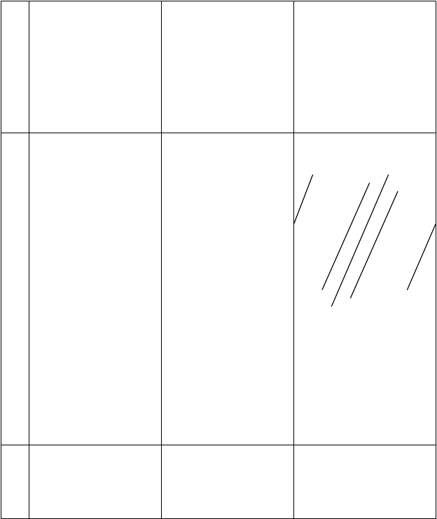
课后反思；
同学们积极认真的完成了老师交给的各项任务，很好的完成了本节课的教学内容，使学生们的身体得到了锻炼。

第七周 学习自编操 篮球 （第 13 课时）
主备人：张骝 成员：李东山 高峰 时间：2013.9 教学目标：1、通过对自编操的自编自创，使学生们的潜力最大限度的发挥。
2、培养优美的体态，提高兴趣和欣赏能力。
重点：掌握动作的规律


内  容 | 教师指导 | 学生活动 | 组织与要求
开 | 1、 教师提前到场，准备 | 1、 体委整队，检查人数， | ﹡﹡﹡﹡﹡﹡﹡﹡﹡﹡
始 | 场地器材。 | 向教师报告。 | ﹡﹡﹡﹡﹡﹡﹡﹡﹡﹡
部 | 2、 接受体委报数，向学 | 2、 向教师问好。 | ﹡﹡﹡﹡﹡﹡﹡﹡﹡﹡
分 | 生问好。  3、 宣布课的内容要求， | 3、 要求学生认真听讲。  （提高安全意识，提高自 | ﹡﹡﹡﹡﹡﹡﹡﹡﹡﹡  ﹡
 | 检查服装，安排见习 | 我保护能力） | 要求： 队伍整齐，
 | 生。（安全意识） |  | 不说话，不准打闹。
基 | 1、 慢跑。 | 1、 体委带领。 | 要求：每个人认真去做，
本 | 2、 徒手操（5 节） | 2、 听教师的口令。 | 各关节肌肉充分活
部 | 1) 上肢运动 | （认真并充分活动，避免 | 动开。
分 | - 扩胸运动  - 全身运动  - 踢腿运动  - 跳跃运动  - 活动手腕、脚腕3、 教师将学生分成四组，指定小组长，进 | 运动损伤）  3、 各小组长带领组内学生讨论、自编，每小组编两节。  4、 小组进行表演，评选出优秀小组。  5、 小组长进行组织。 | 要求：符合年龄特征，健康向上，活泼欢快。  要求：自觉维护活动秩序， 交接球是要交到下 一位同学手中，不允许扔球。  （不许违反规则，对违反者
 | 行自编操的创编。 | 注意安全。 | 进行教育）
 | 4、 教师每组进行指导。  5、 进行篮球运球接力比 | （在运动的同时强调主  意安全，认真完成任务）
赛，教师作裁判。 将学生分成人数相等的两队，运球绕过标志杆返回交与下一位同学，以此类推，先完成任务的队为胜。

结 | 1、 放松。 | 1、 做呼吸调整。 | 组织：成体操队形站立。
束 | 2、 教师总结。 | 吸气 呼气
部 | 3、 布置课下作业。 | 2、 课下认真完成。
分 | 4、 宣布下课，师生再见 | 3、 师生再见。

5、 4、

课后反思：

很好的完成本节课内容，对篮球的热情较

高，表现比较积极。完成教学任务

第七周 学习自编操 篮球 （第 14 课时）
主备人：张骝 成员：李东山 高峰 时间：2013.9 教学目标：1、通过学习提高学生自编自创的能力，培养学生独立的学习能力。
2、养成热爱集体、互相合作、团结友爱的好品质。
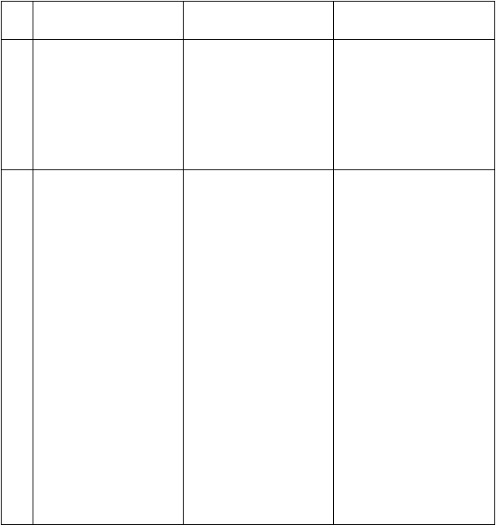重点： 节奏感要强，动作要欢快。
（严格要求每个学生，使
其掌握正确的动作要领）

内  容 | 教师指导 | 学生活动 | 组织与要求
开 | 1、 教师提前到场，准备 | 1、 体委整队，检查人数， | ﹡﹡﹡﹡﹡﹡﹡﹡﹡﹡
始 | 场地器材。 | 向教师报告。 | ﹡﹡﹡﹡﹡﹡﹡﹡﹡﹡
部 | 2、 接受体委报数，向学 | 2、 向教师问好。 | ﹡﹡﹡﹡﹡﹡﹡﹡﹡﹡
分 | 生问好。 | 3、 要求学生认真听讲。 | ﹡﹡﹡﹡﹡﹡﹡﹡﹡﹡
 | 3、 宣布课的内容要求。 | （严肃认真的强调安全 | ﹡
 | 4、安全教育 | 教育） | 要求：站队快、静、齐，
不说话，不准打闹。
基 | 1、 慢跑。（篮球场 3 圈） | 1、 体委带领。 | 要求：跑步时不要说话，不
本 | 2、 徒手操（5 节） | 2、 听教师的口令。 | 要打闹，做徒手操时
部 | 1) 上肢运动 | （充分活动，避免运动损 | 每个人认真去做，各
分 | 2) 扩胸运动 | 伤） | 关节肌肉充分活动
 | 3) 全身运动 | 3、 各小组长带领组内学 | 开。
 | 4) 踢腿运动 | 生讨论、自编，每小 | 要求：符合年龄特征，健康
 | 5) 跳跃运动 | 组编两节。 | 向上，活泼欢快。
 | 6) 活动手腕、脚腕 | 4、 小组进行表演，评选 | 要求：自觉维护活动秩序，
 | 3、 教师讲明自编操的创 | 出优秀小组。 | 运球时不要走步，投
 | 编原则，学生进行自 | 5、 学生认真听讲，模仿 | 篮要稳。
 | 编操的创编和学习。 | 动作。
 | 4、 教师每组进行指导。 | （认真讲解学生提出的
 | 5、 进行篮球运球上篮。 | 问题并进行示范）
 | 教师讲解技术动作， | 6、 学生进行练习，如有
 | 并且示范动作。 | 不明白的地方向教师
 | 6、 教师仔细观察，发现 | 进行询问。
 | 错误进行个别指导。

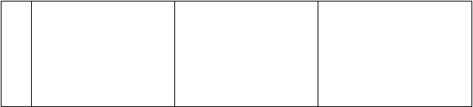
结 1、 放松。
束 2、 教师总结。
部 3、 布置课下作业。分 4、 宣布下课。
1、 前后两人为一组，互 组织：自由在篮球场站立。相进行放松
2、 课下认真完成。
3、 师生再见。
课后反思； 学生于教师共同探讨，共同学习，较好
的完成了教学任务，达到了课前所预想的目标，达到了共同学习，共同提高的的思

想
。

第八周 学习自编操 篮球 （第 15 课时）
主备人：张骝 成员：李东山 高峰 时间：2013.9
教学目标：通过自编操的学习，让学生充分体会到为班级体出一份力的喜悦心情。养
成热爱集体、互相合作、团结友爱的好品质。
重点： 动作要适合全班学生，前后衔接要连贯。
内
容
教师指导
学生活动
组织与要求

开 | 1、 教师提前到场，准备 | 1、 体委整队，检查人数， | ﹡﹡﹡﹡﹡﹡﹡﹡﹡﹡
始 | 场地器材。 | 向教师报告。 | ﹡﹡﹡﹡﹡﹡﹡﹡﹡﹡
部 | 2、 接受体委报数，向学 | 2、 向教师问好。 | ﹡﹡﹡﹡﹡﹡﹡﹡﹡﹡
分 | 生问好。  3、 宣布课的内容要求。  4、 安全教育 | 3、 要求学生认真听讲。  （为什么要强调安全教 育，要让学生们明白安全 | ﹡﹡﹡﹡﹡﹡﹡﹡﹡﹡ 要求：站队快、静、齐，  不说话，不准打闹。
 |  | 教育的目的是为了他们
 |  | 自己，使其对安全有意识
 |  | 的去注意）

基 | 1、 慢跑。（篮球场 3 圈） | 1、 体委带领。 | 要求：跑步时不要说话，不
本 | 2、 徒手操（5 节） | 2、 听教师的口令。 | 要打闹，做徒手操时
部 | 7) 上肢运动 | （活动是为了他们自己， | 每个人认真去做，各
分 | - 扩胸运动  - 全身运动  - 踢腿运动  - 跳跃运动  - 活动手腕、脚腕3、 教师讲明自编操的创编原则，学生进行自  编操的创编和学习。  4、 教师每组进行指导。  5、 进行篮球的投篮比 | 不是为了老师而活动，要让学们改变错误想法）  3、 各小组长带领组内学生讨论、自编，每小组编两节。  4、 小组进行表演，评选出优秀小组。  5、 学生认真听讲，按要求去做。  （在教与学的同时让学 | 关节肌肉充分活动开。  要求：符合年龄特征，健康向上，活泼欢快。  要求：1、自觉维护活动秩序，投篮要稳。  2、同学间要和善、友好，尽量别产生矛盾。
 | 赛。教师讲解比赛方 | 们多多去发挥，但是基本
 | 法与要求。 | 要求要表达清楚，避免走
 | 6、 教师作裁判，要公正、 | 错路）
 | 公平。
结束部  分 | 1、 放松。  2、 教师总结。  3、 布置课下作业。  4、 宣布下课。 | 1、 互相进行放松  2、 课下认真完成。  3、 师生再见。 | 组织：自由在篮球场站立。

认真完成课堂任务，同学们表现较好 ，能够积极参与 ，相互学习帮助。
课后反思；

第九周 学习自编操 篮球 （第 17 课时）
主备人：张骝 成员：李东山 高峰 时间：2013.9 教学目标：1、通过自编操的学习进一步培养学生的身体姿势及提高各技术水平。
2、培养学生间互相团结，互相帮助的好品质和朝气蓬勃的精神面貌。
重点： 自编操的各节拍动作准确到位。
内
容
教师指导
学生活动
组织与要求

 | 1、 教师提前到场，准备 | 1、 体委整队，检查人数， | 成四列横队：
上 | 场地器材。  2、 接受体委报数，向学 | 向教师报告。  2、 向教师问好。 | ﹡﹡﹡﹡﹡﹡﹡﹡﹡﹡  ﹡﹡﹡﹡﹡﹡﹡﹡﹡﹡
课 | 生问好。 | 3、要求学生认真听讲。 | ﹡﹡﹡﹡﹡﹡﹡﹡﹡﹡
常 | 3、 宣布课的内容要求。 | 4、见习生应随堂听课。 | ﹡﹡﹡﹡﹡﹡﹡﹡﹡﹡
规 | 4、 检查服装，安排见习 | （必须要同学们对安全 | ﹡
 | 生。  5、 安全教育 | 问题的关注，避免不必要  的事情发生） | 要求：注意力集中。
 | 1、 教师口令指挥，并随 | 1、听教师的统一口令。 | 要求：队伍整齐，步伐一致，
 | 着学生的进行而移动。  （1） 原地转法 | （充分活动个关节）  2、学生注意力一定要集中，认真听讲，改正 | 昂首挺胸，朝气蓬勃。  组织：成四列横队。
 | - 齐步走——立定  - 行进间转法 | 错误。  3、按要求去做。 | 组织：成体操队形。  要求：精神集中。

 | （集体练习是要有集体
 | 荣誉感，不要因为个别同
 | 学影响全班）
结 | 1、放松。 | 1、前后互相放松。 | 队形：规定范围内
束部  分 | 2、教师进行讲评。  3、布置课下作业。  4、归还器材，下课。 | 2、学生认真听讲。  3、课下认真完成。  4、以组为单位。 | 自由结组。
课后反思；
基
本部分
2、 教师认真观察，针对 （个班干部负起责任，使错误和不足进行讲解 其更好的完成教学任务） 和个别指导。 4、学生要根据教师所讲
3、 听音乐集体做自编 的易犯错误进行改正。操。 5、体委组织学生进行。
4、 教师巡回观察，发现错误。
5、 教师针对每节的错误进行集体纠正。
6、 纠正动作之后，集体
练习。
同学们积极认真，较好的完成了教学任务， 希望以后继续努力，取得更好的效果

第九周 自编操 篮球 （第 18 课时）
主备人：张骝 成员：李东山 高峰 时间：2013.9 教学目标：1、发展体能，愉悦身心，塑造健美体形。

2、提高兴趣和欣赏能力。


内
教师指导
容
1、 教师提前到场准备器材。
开
2、 向学生问好。
始
3、 宣布课的内容及要
部
求。
分
4、 检查服装。
5、 安全教育

学生活动 组织与要求

1、 体委整队，报告人数。 组织：成四列横队站立。
2、 向教师问好。 要求：站队快、静、齐，
3、 学生认真听讲。 不说话，不准打闹。
4、 学生穿运动衣、运动服。
（明确安全教育的重要性）

1、 热身活动。
  - 随着教师在球场慢跑三圈。
跑的时候注意呼吸2）体委带领做准备活动。
2、 准备活动。（教师带领）
1) 上肢运动
基 2) 扩胸运动
本 3) 踢腿运动
部 4) 全身运动
分 5) 跳跃运动
6) 活动三关节
3、 听音乐集体做自编操。
4、 教师巡回观察，发现错误。针对每节的错误进行讲解。
5、 分小组进行纠正。
6、 纠正动作之后，集体
1、 学生要按教师的要求去做。
（充分活动，避免运动损伤）
2、 体委检查学生是否按要求去做。
- 上肢及胸背部肌肉充分活动开。
- 腿部韧带充分伸展。
- 做好充分的准备以免受伤。
3、 要求：按编操要求将动作做标准。
（对所交给的任务认真完成）
4、 小组长认真将动作讲解清楚。
组织：由四列横队转成四路纵队，由左排头带领跑成一路纵队。
要求：注意跑的节奏，跑动中不许打闹，注意安全。
组织：做准备活动时要求站成四列横队，成体操队形。
组织：队形同上。

 | 练习。
结 | 1、放松。 | 1、前后互相放松。 | 队形：规定范围内
束 | 2、教师进行讲评。 | 2、学生认真听讲。 | 自由结组。
部 | 3、布置课下作业。 | 3、课下认真完成。
分 | 4、归还器材，下课。 | 4、以组为单位。

课后反思：

学生们积极认真的完成了教学任务，但是有些同学积极性还有带提高，教师认真总

结经验，进一步提高教学质量

第十周 体操小评比 （第 19 课时）
主备人：张骝 成员：李东山 高峰 时间：2013.9 教学目标：自编操的动作变化多，有时在节奏感强、速度较快的音乐伴奏下进行的，可
以发展灵活性、协调性、反映和应变能力。
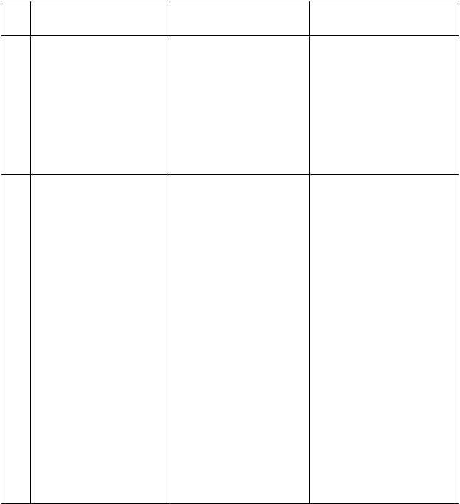重点： 掌握动作的规律，学会观察同伴的练习，并能初步掌握自评和同学间相互评价的方法。
4、 各评委仔细观察，认真打分。
5、 进行总分，教师宣布
优秀小组，以掌声给予鼓励。
内  容 | 教师指导  1、 教师提前到场，准备 | 学生活动  1、 体委整队，检查人数， | 组织与要求  组织：成四列横队：
上 | 场地器材。  2、 接受体委报数，向学 | 向教师报告。  2、 向教师问好。 | ﹡﹡﹡﹡﹡﹡﹡﹡﹡﹡  ﹡﹡﹡﹡﹡﹡﹡﹡﹡﹡
课 | 生问好。 | 3、要求学生认真听讲。 | ﹡﹡﹡﹡﹡﹡﹡﹡﹡﹡
常 | 3、 宣布课的内容要求。 | 4、见习生应随堂听课。 | ﹡﹡﹡﹡﹡﹡﹡﹡﹡﹡
规 | 4、 检查服装，安排见习 | （安全教育的重要性） | ﹡
 | 生  5、 安全教育。 |  | 要求：注意力集中。站队快、  静、齐。
 | 1、 队列队形练习，教师 | 1、 听教师的统一口令。 | 要求：队伍整齐，步伐一致，
 | 口令指挥，并随着学 | （充分活动，避免运动损 | 昂首挺胸，朝气蓬
 | 生的进行而移动。  - 原地转法  - 齐步走——立定  - 行进间转法  2、 教师讲明评比的规则 | 伤，造成不必要的损失） 2、 学生注意力一定要集中，认真听讲，按评  比的要求做到最好。  3、 组内研究讨论出场形 | 勃。  组织：成四列横队。组织：小组决定。 要求：精神集中。
基  本 | 与要求，评选出六位  评委（评委要求公正 | 式。  4、 学生的动作要优美，
部  分 | 无私）。  3、 有小组长抽签儿来决 | 节奏感要强。  5、 学生注意力一定要集
 | 定出场循序，听音乐 | 中，认真听教师宣布
 | 做自编操。 | 评比结果。

结 1、放松。 | 1、前后互相放松。 | 队形：规定范围内
束 2、教师进行讲评。 | 2、学生认真听讲。 | 自由结组。
部 3、布置课下作业。 | 3、课下认真完成。
分 4、归还器材，下课。 | 4、以组为单位。

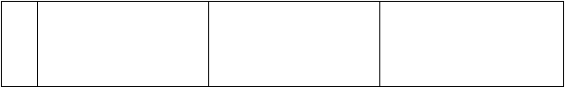在教师的指导与帮助的情况下， 同学们积极主动的完成教学任务，取得较好的效果。

课后反思：

评比标准
内容
等
标
参与兴趣
对心理影响
掌握动作情况
对音乐的感受
级
准
优
良
中
差

参与兴趣很大，能 | 心情舒畅，学习、 | 动作掌握快，学习 | 对音乐感受力强，
够积极主动地参加联系。 | 生活精力充沛。 | 方法有效，形成了练习习惯。 | 并能够大胆的表现自我。
有一定的兴趣，能 | 心情较好，乐于参 | 动作掌握较快，学 | 有一定的韵律感、
主动地参与练习。 | 加。 | 会了练习的方法。 | 节奏感和表现力。
愿意参加联系并 | 能坚持练习，心理 | 在同伴的合作下， | 在同伴的帮助下，
能完成学习任务。 | 感受比较好。 | 动作完成得比较好。 | 能配音乐进行练习。
没有兴趣参加练习。 | 练习后，心理上感受不好。 | 动作掌握困难，不能完成任务。 | 音乐节奏感较差。

第十周 期中考试 （第 20 课时）
第十一周 技巧 跳跃练习 （第 21 课时）
主备人：张骝 成员：李东山 高峰 时间：2013.9 教学目标：1、使学生能够掌握一两套技巧，发展身体素质，培养身体的正确姿势和时
空感、定向能力。
2、培养练习体操的兴趣，提高注意力、自控力、自信心。
重点： 技巧练习前，一定要充分做好准备活动。
内
容
教师指导
学生活动
组织与要求


开 | 1、 教师提前到场准备 | 1、 体委快速整队， 报 | 队形：成四列横队。
始 | 场地，器材。 | 数。 | 要求：站队快、静、齐。队
部 | 2、 师生问好。 | 2、 师生问好。 | 伍整齐，朝气蓬勃。
分 | 3、 宣布课的内容、要 | 3、 学生认真听讲，注意 | （必须作到教师的要求）
 | 求。  4、 安排见习生。  5．安全教育 | 力要集中。  4、 见习生应随堂听课。  （注意安全问题）

以上内容仅为本文档的试下载部分，为可阅读页数的一半内容。如要下载或阅读全文，请访问：https://d.book118.com/228046000012006030

